**Конспект логопедического занятия по преодолению**

**нарушений письма (2 класс)**

**ТЕМА**:Дифференциация ***д* – *т*** в словах, предложениях

**ЦЕЛЬ**: Учить различать ***д – т*** в словах, предложениях.

Развивать зрительное внимание, слуховое восприятие, память.

Активизировать словарный запас.

**ХОД ЗАНЯТИЯ**

**I. Орг. момент**

Сядет тот, кто назовёт название времён года.

сентябрь

А сейчас какое время года? (*осень*).

октябрь

**Мелькающее слово –** показ названий месяцев

ноябрь

Дети читают и называют (*ноябрь, сентябрь, октябрь*).

- А сейчас назовите ещё раз по порядку (сентябрь, октябрь, ноябрь).

**II. Нацеливание**

Сегодня мы с вами будем различать звуки и буквы ***д***-***т*** в словах, предложениях.

**III. Повторение**

На какие 2 группы делятся звуки?

Гласные Согласные

звонкие глухие (*кладёт руку на горлышко и произносит звонко либо глухо*)

- Чьё имя начинается на гласный звук?

- на глухой звук?

- на звонкий согласный звук?

**IV. Звуковой анализ слов**

- Возьмите листики, на них зашифровано слово, сколько букв в этом слове? (*4 буквы*).

Какое слово вы узнаете, выполнив задание.

В слове *ве****т****ер* – определить 3 звук и записать букву.

*с****у****к* – определить гласный звук и записать букву.

***ч****ас* – определить первый звук и записать букву.

*трав****а*** – определить ударный гласный звук и записать букву.

Какое слово получилось? (*туча*). Какое правило **ча** – **ща** пиши с буквой **а.**

Ребята, какой выберите карандаш, чтобы подчеркнуть 1 букву в этом слове? (*синий*). Почему? (*буква* ***т*** *обозначает глухой согласный звук*).

Из тучи накрапывают капельки. Составьте из них слово. (Дождик).

Какой выберите карандаш, чтобы подчеркнуть 1 букву в этом слове? (*зелёную).* Почему? (*буква* ***д*** *обозначает звонкий согласный звук*).

Какой дождик осенью? (*моросящий, холодный, чудный, осенний).*

Дождик идёт, возьмите капельки. Я буду называть слова, а вы определите 1 звук ***д***-***т***, если глухой согласный звук – *синяя* капелька, если звонкий согласный звук – *зелёная* капелька.

Слова: двор, точка, тень, дом, трава, дерево.

Молодцы, ребята.

**V. Развитие зрительной памяти**. Не поверите – поверьте.

*В золотых лесных конвертах*

*Осень письма написала*

*И друзьям адресовала*

*В голубой почтовый ящик*

*Их не нужно опускать*

*Приходите в лес почаще*

*Эти письма получать.*

Какие письма, мы узнаем, расшифровав эту запись.

Что это?

Назовите буквы, которые вы видите?

Запомните и зарисуйте карандашом в тетради. Запишите слово, найдите буквы, которые мы сегодня различали и подчеркните. Каким цветом и почему?

Упражнение для глаз.

*Листочек кружится, летит, глазками водим, следим*.

Открываем конверт.

А листочки непростые. На них задания. Посмотрите на квадрат, запомните буквы и запишите в свои квадраты.

Составьте слово.

|  |  |  |  |
| --- | --- | --- | --- |
|  | **Д** |  | **А** |
|  |  | **О** |  |
| **П** |  |  |  |
|  | **Г** |  | **О** |

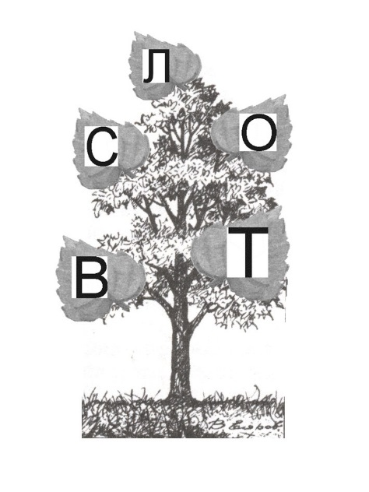

Какое слово получилось?

**ПОГОДА** – Какой звук услышали?

**VI. Развитие моторики**

Что происходит с листьями осенью? (*они опадают*).

Как называется это явление? (*листопад*).

Давайте расшнуруем листочки с деревьев.

А листочки непростые, на них написаны буквы.

Составьте из них слова.

Прочитайте, какие слова получались?

(*тополь, ствол, кедр, дуб)*.

Какое слов лишнее? (*ствол*). Почему? (*ствол – часть дерева, а тополь, дуб, кедр – названия деревьев).*

*-* Запишите слова, которые начинаются на звонкий согласный звук *(дуб).*

*-* На глухой согласный, который мы изучили – *тополь*.

**ФИЗМИНУТКА**

Полетели как листочки (*кружимся*), качаемся как ветер (*руки вверх*) накрапывает дождик (*пальчиками перебираем*).

**VII. Работа с перфокартами**

Дифференцированный подход. Распределение карточек по способностям детей.

Куда приземлится лист? Вставьте буквы **д** или **т.**

• вор • екабрь

• анк • ерево

• елефон

• уча

**VIII. Работа с текстом**

Прочитайте текст, заменяя синие фишки буквой – **Т**, а зелёные фишки буквой **Д.**

Нас_ала осень. Солнце све_и_ _ускло. _уе_ холо_ный ве_ер. Час_о и_у_ _ож_и. _ни коро_кие.

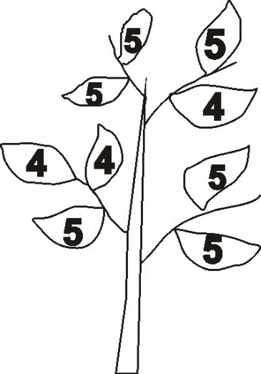Поняли о чём текст? О каком времени года?

Как осенью светит солнце?

- Прочитать выборочно: о солнце, о ветре, о дожде, о днях. Списать, вставляя буквы.

**IX. Итог.**

Какие звуки и буквы мы различали? Вспомните осенние слова, в которых встречается звук **т**, звук **д**. Молодцы, работали все хорошо. Сорвите листочки с оценкой, которую вы себе поставили.